森林火险气象等级预报
2026年05月05日

湖南省气象科学研究所 签发：叶成志

一、未来三天天气预报
5日晚至6日白天大部分以晴天到多云天气为主；6日晚至7日受中低层切变线及地面冷空气共同影响有次较强降水过程，并伴有强对流；8日白天以多云为主。具体预报：
5日晚上至6日白天，晴天间多云，其中湘西北局地阵雨；南风2～3级；最高气温27～31℃；最低气温15～19℃。
6日晚上至7日白天，湘中湘北阴天有中到大雨，其中怀化（洪江、会同）、邵阳（洞口、绥宁）、娄底（双峰）、衡阳（衡山）、湘潭、株洲（市区）、岳阳（平江）有暴雨，其他地区多云转小到中等阵雨或雷阵雨；湘北北风3～4级，其他地区南风2～3级转北风3～4级，阵风7～8级；最高气温湘西22～24℃，其他地区25～29℃；最低气温18～21℃。
7日晚上至8日白天，湘南阴天有小到中雨，其中郴州南部局地大雨，其他地区阴天到多云，局地有小雨；北风3～4级，阵风6～7级；最高气温23～27℃；最低气温15～19℃。
二、未来三天森林火险气象等级预报
06日，全省大部分地区森林火险气象等级较低。（图1)
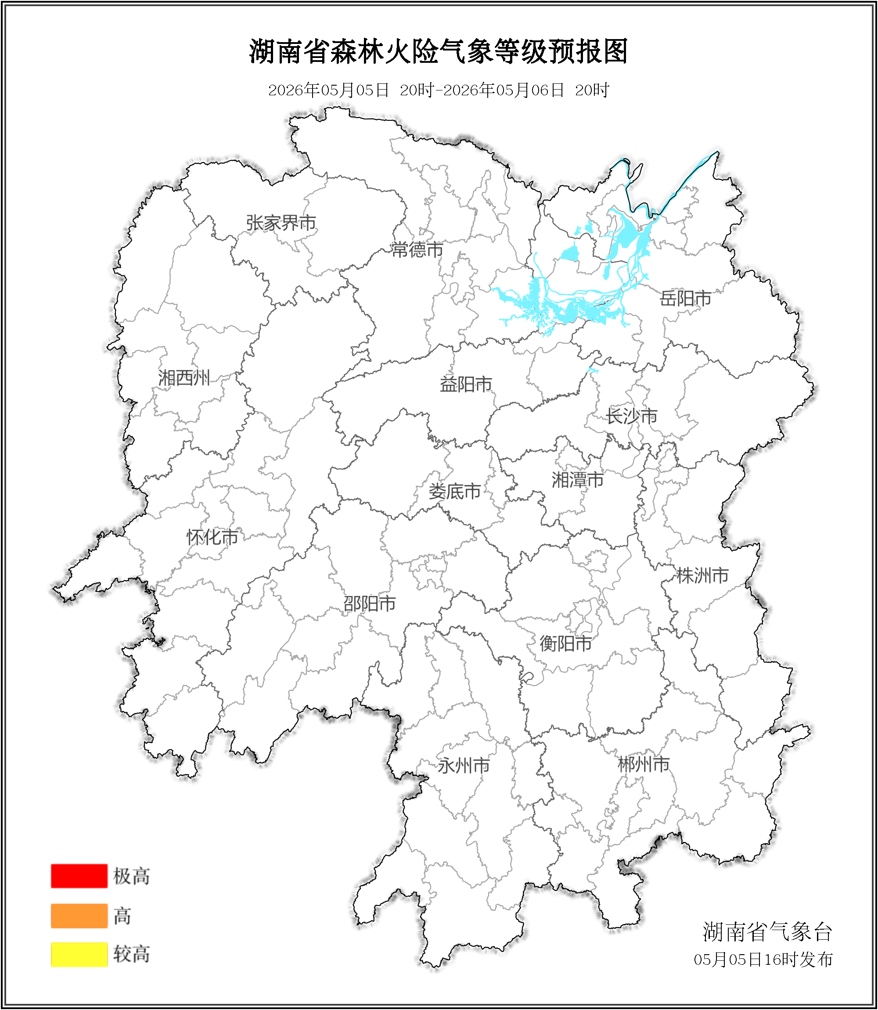

图1 湖南森林火险气象等级预报（05月06日）

07日，全省大部分地区森林火险气象等级较低。（图2)
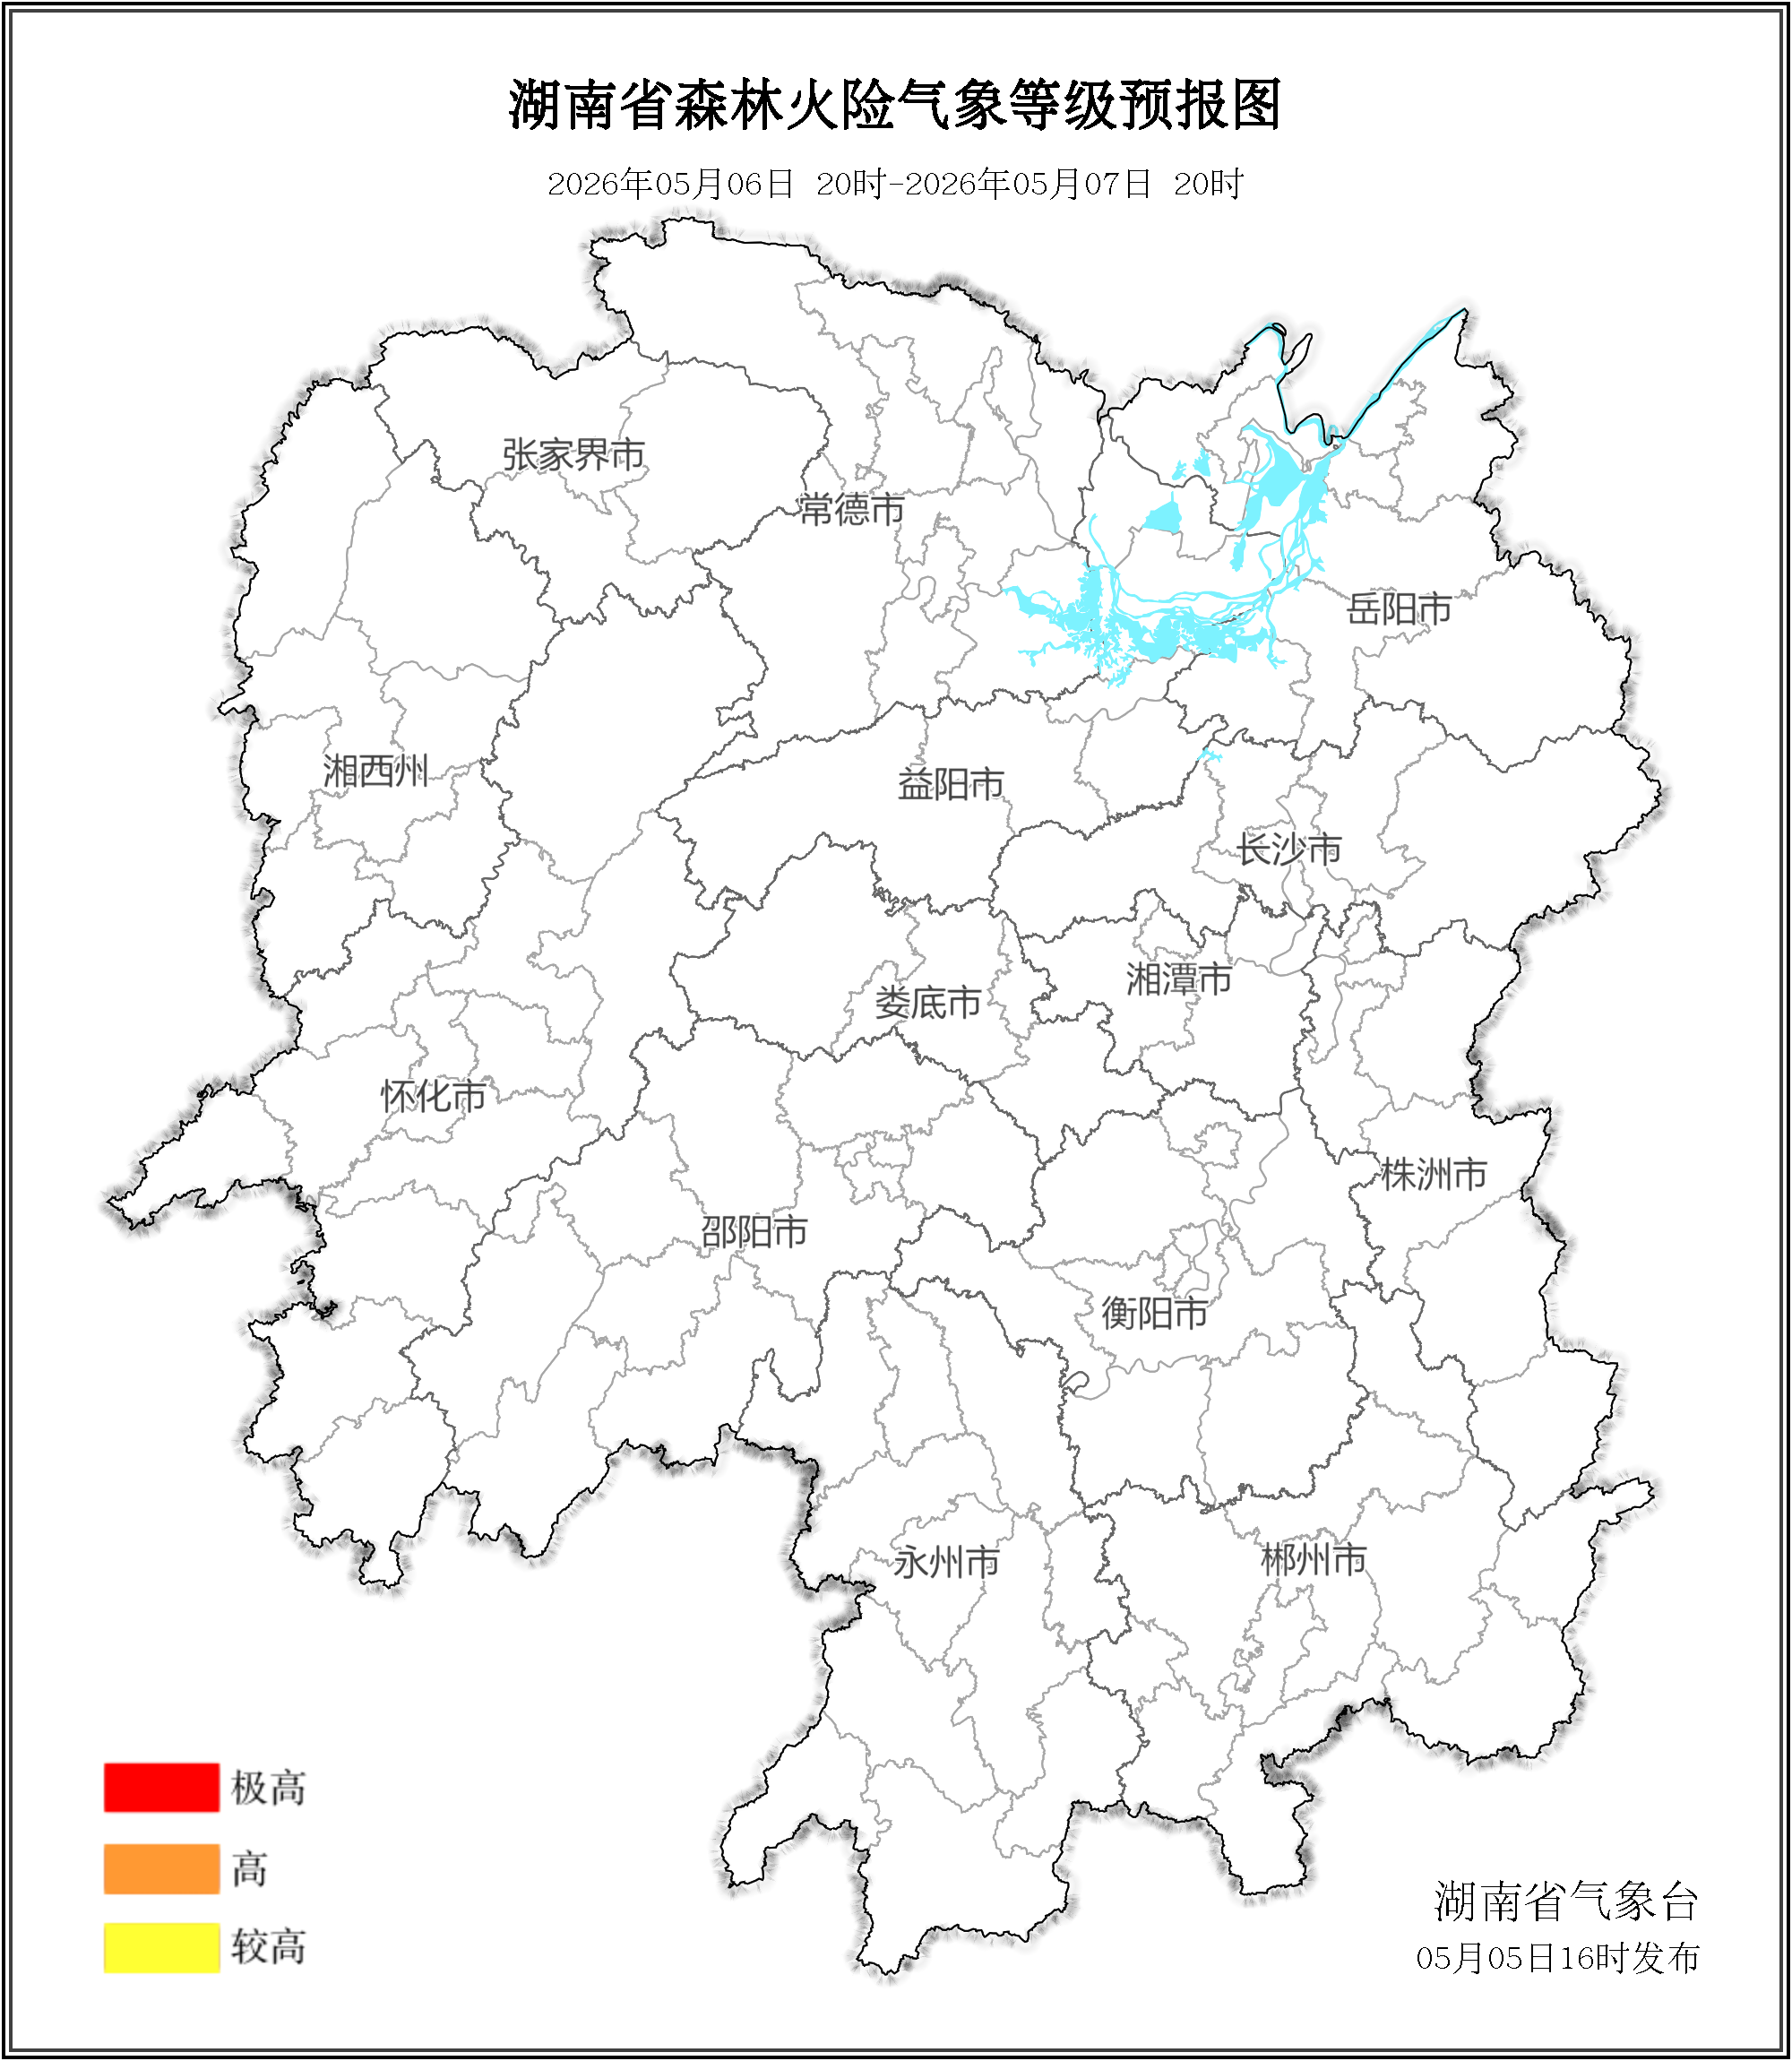

图2 湖南森林火险气象等级预报（05月07日）
08日，全省大部分地区森林火险气象等级较低。（图3)
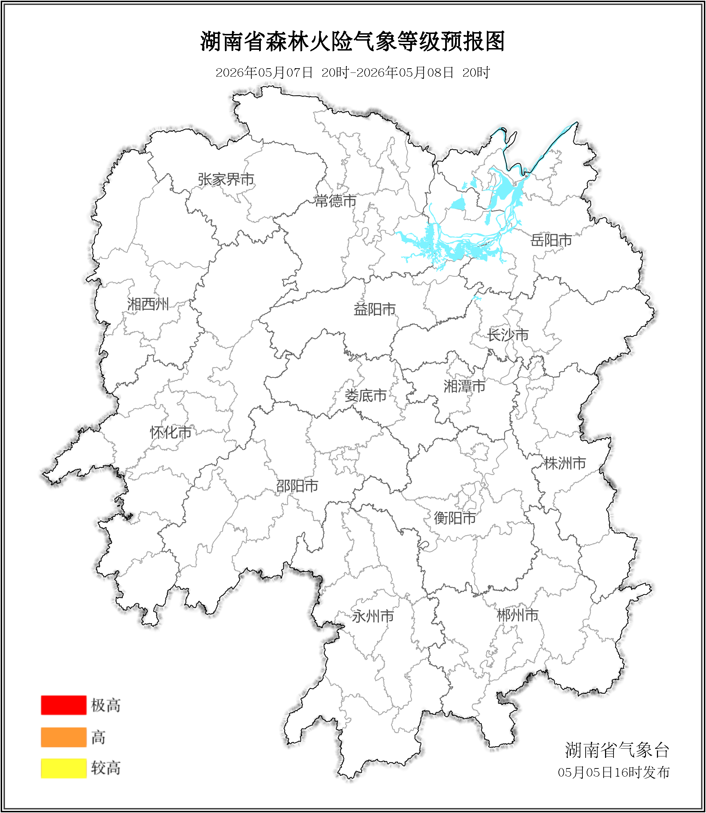

图3 湖南森林火险气象等级预报（05月08日）

三、关注与建议
未来三天，全省大部分地区森林火险气象等级较低。

湖南省气象科学研究所

